# Қажымұқан ауылының жалпы орта білім беретін мектебіндегі өзін-өзі басқару ұйымының 2024-2025 оқу жылының бірінші жартыжылдық есебі

Бұл есеп 2024-2025 оқу жылының 1-жартыжылдығында мектептегі тәлімгер мен өзін-өзі басқару ұйымының атқарған жұмыстары туралы ақпарат береді. Оқушылардың тәрбие жұмысына, мектепішілік іс-шараларға белсенді қатысуын ұйымдастыру және олардың көшбасшылық қабілеттерін дамыту мақсатында әртүрлі іс-шаралар өткізілді.

## Атқарылған жұмыстар

### 1. Өзін-өзі басқару ұйымының құрылымы

- 2024 жылдың қазан айында мектептің өзін-өзі басқару ұйымының жаңа құрамы бекітілді.  
- Ұйымның төрағасы, орынбасарлары және әр бағыт бойынша жауапты мүшелері сайланды.  
- Жұмыс жоспары құрылып, негізгі іс-шаралар белгіленді.

### 2. Мектепішілік іс-шаралар

|  |  |  |  |  |
| --- | --- | --- | --- | --- |
| № | Іс-шара атауы | Өткізу мерзімі | Қатысушылар | Қысқаша сипаттама |
| 1 | Білім күні | 1 қыркүйек | Барлық сыныптар | Білім күніне арналған салтанатты жиын өткізілді. |
| 2 | Мұғалімдер күні | Қазан | Барлық сыныптар | Ұстаздарға арналған құттықтау шарасы ұйымдастырылды. |
| 3 | «Мектеп президентін сайлау» | Қазан | 7-11  сыныптар | Үміткерлер тіркеліп, үгіт-насихат жұмыстары жүргізілді. |
| 4 | Тәуелсіздік күні | Желтоқсан | 7-11  сыныптар | Патриоттық кеш, викторина ұйымдастырылды. |
| 5 | Қайырымдылық акциясы | Қараша | Барлық сыныптар | Мұқтаж отбасыларға көмек көрсету мақсатында акция ұйымдастырылды. |
| 6 | Жаңа жыл мерекесі | Желтоқсан | Барлық сыныптар | Мерекелік концерт пен қойылым өткізілді. |

## Өткізілген маңызды іс-шаралар:

1.Білім күніне арналған салтанатты жиын,мектептің өзін-өзі басқару ұйымы оқушыларды білім күнімен құттықтап,тәттілермен қарсы алды.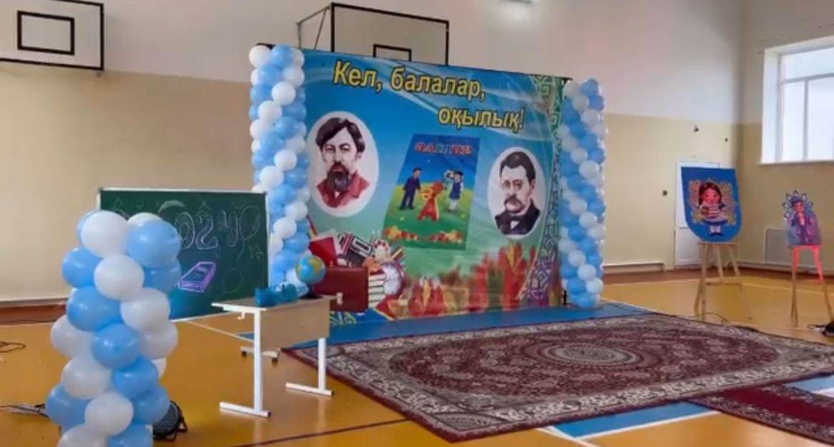 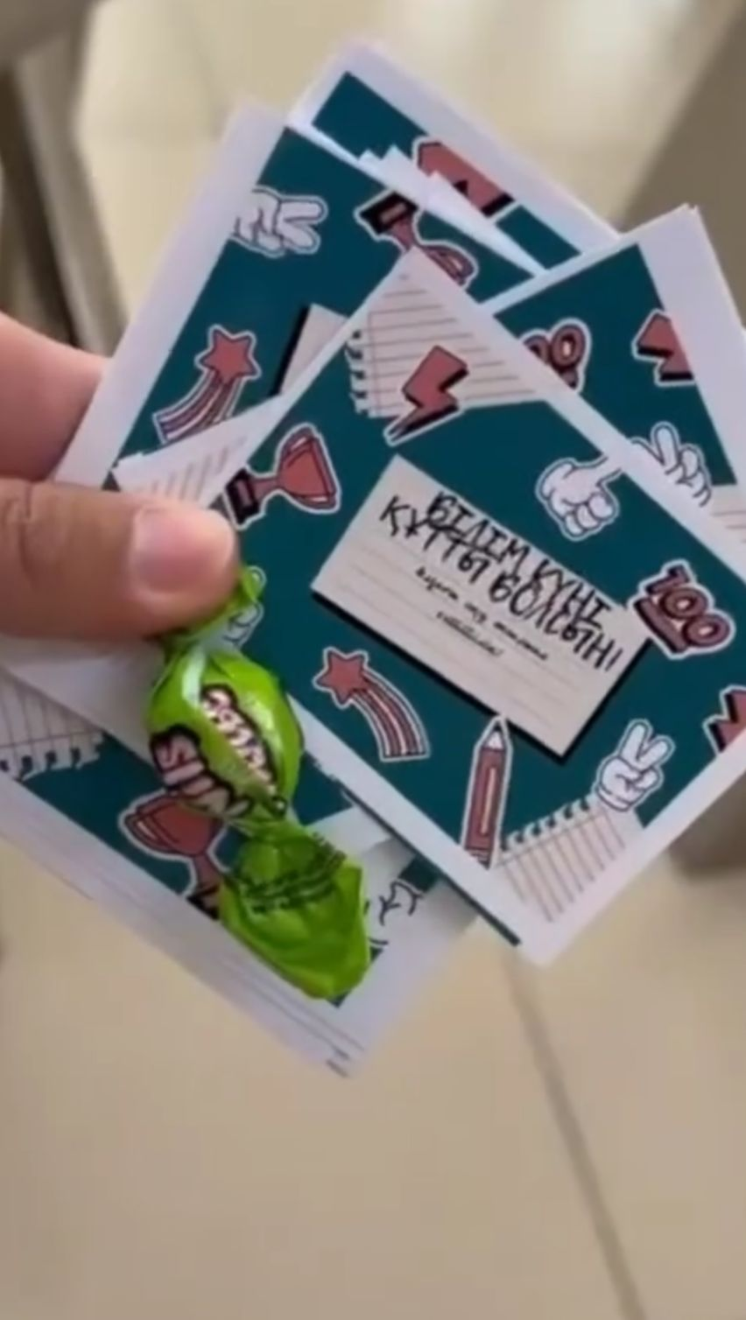

<https://www.instagram.com/reel/C_Z5g_PNM-f/?igsh=MWswZTZpcjB4YXN0eQ>==

<https://www.instagram.com/reel/C_YIe8vNZPx/?igsh=MWdnOWRpMnBteXI4ag>==

2.«Қамқор» жобасы аясында Қарттар күнінде мектептің өзін-өзі басқару ұйымы, ауылымыздың қариясы Қапиза Ескендірқызына « Қоғамға қызмет ету» еріктілік қызметін көрсетті.

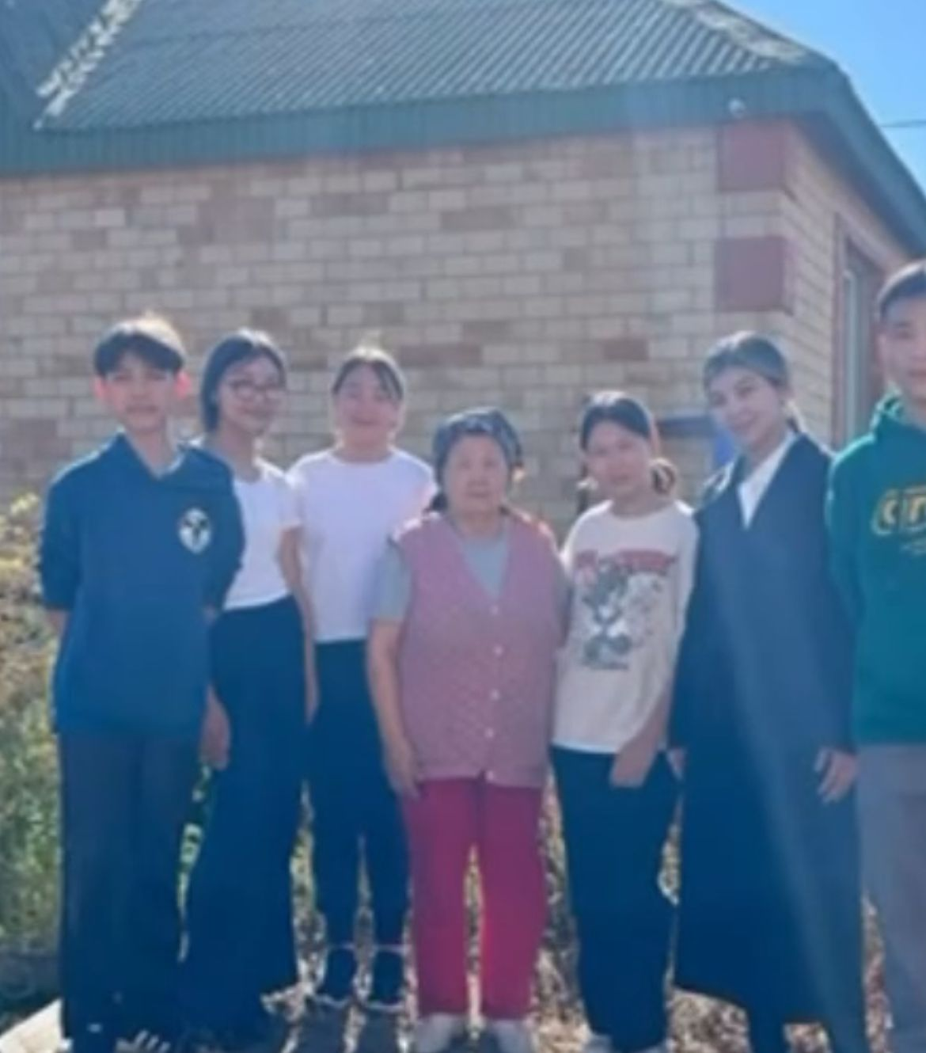 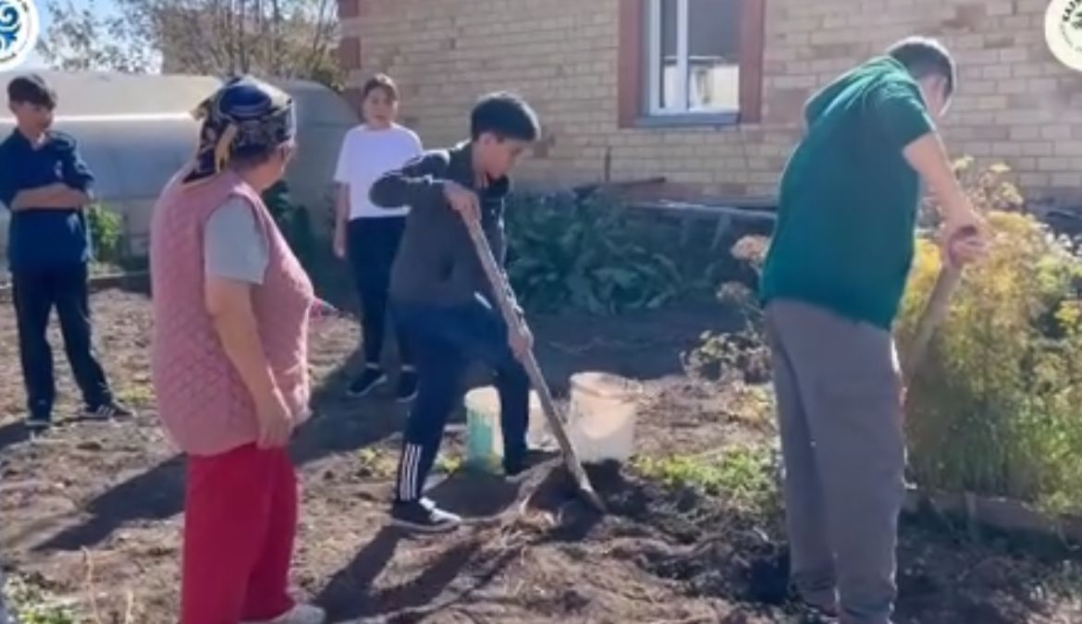https://www.instagram.com/reel/DArCh-rtGjZ/?igsh=MW1pbHN5Yjg4dzdyOQ==

3.Ұстаздар күнінде өзін-өзі басқару ұйымы мұғалімдерді құттықтап,қарсы алды.

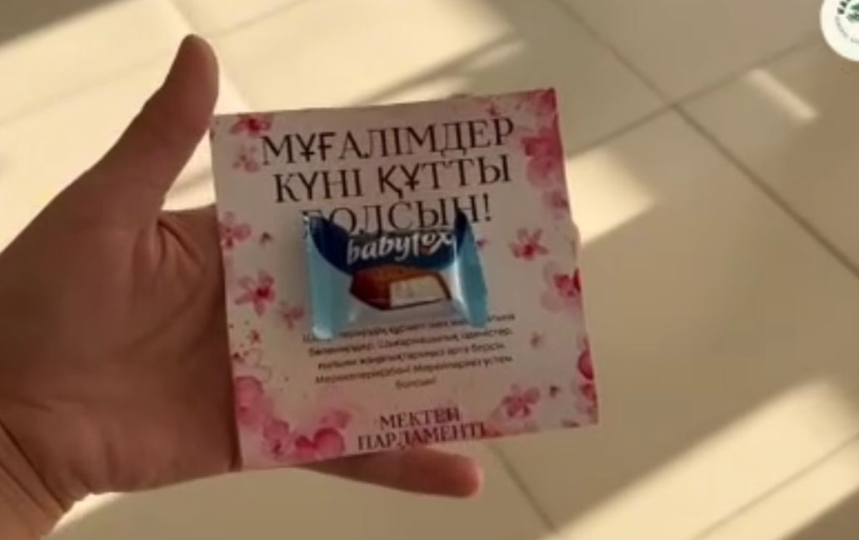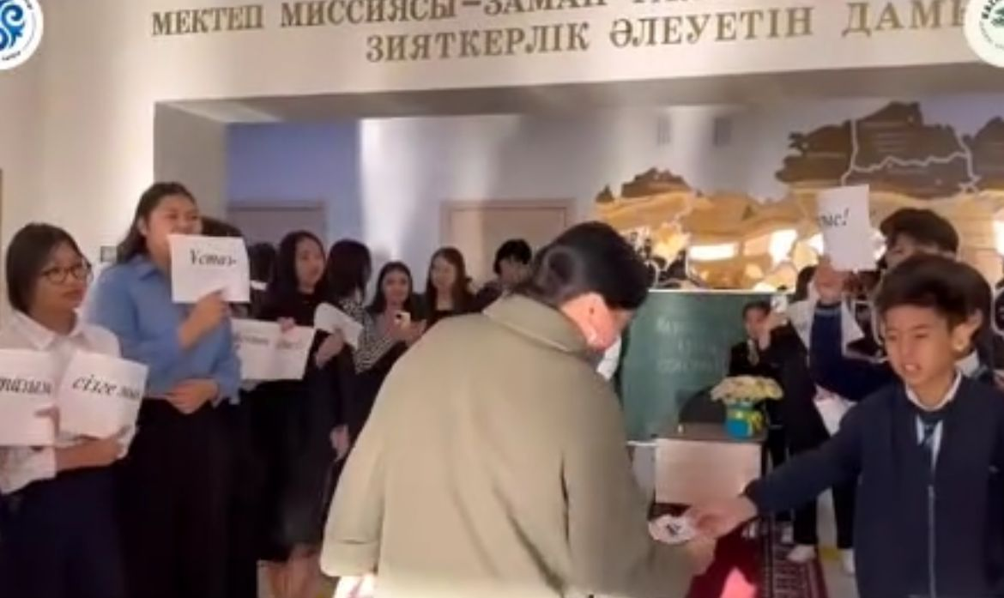

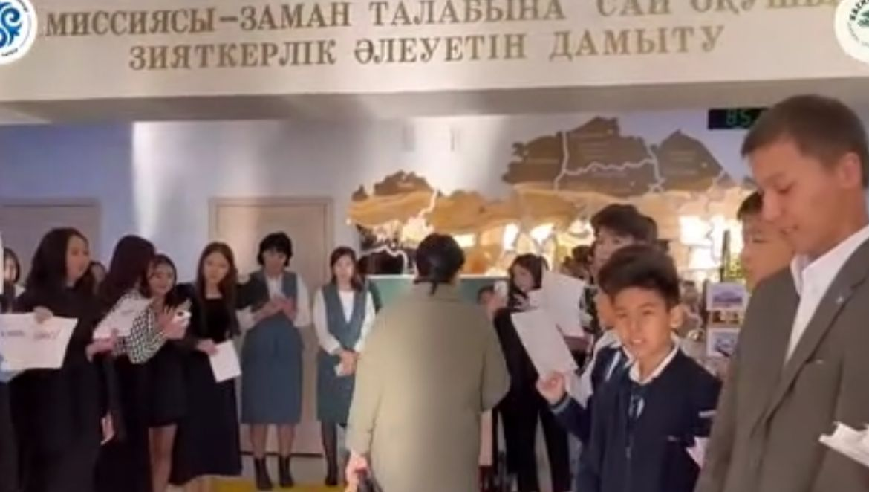

<https://www.instagram.com/reel/DArCh-rtGjZ/?igsh=MW1pbHN5Yjg4dzdyOQ>

4.Мектеп президентін сайлау

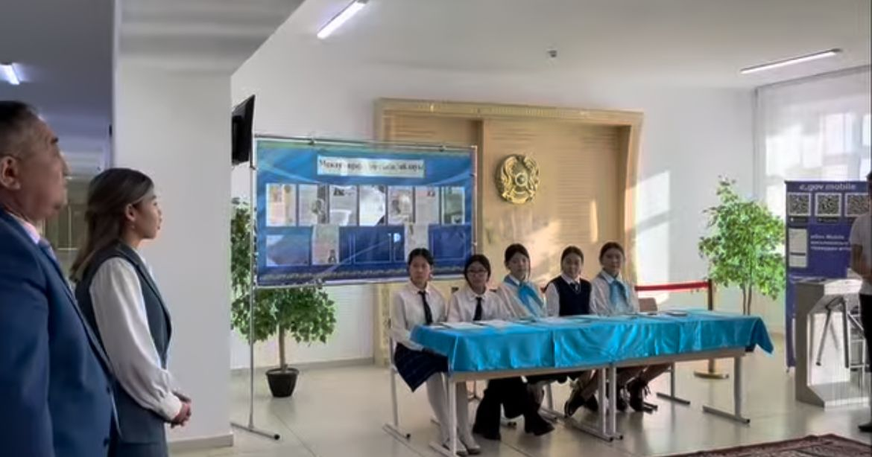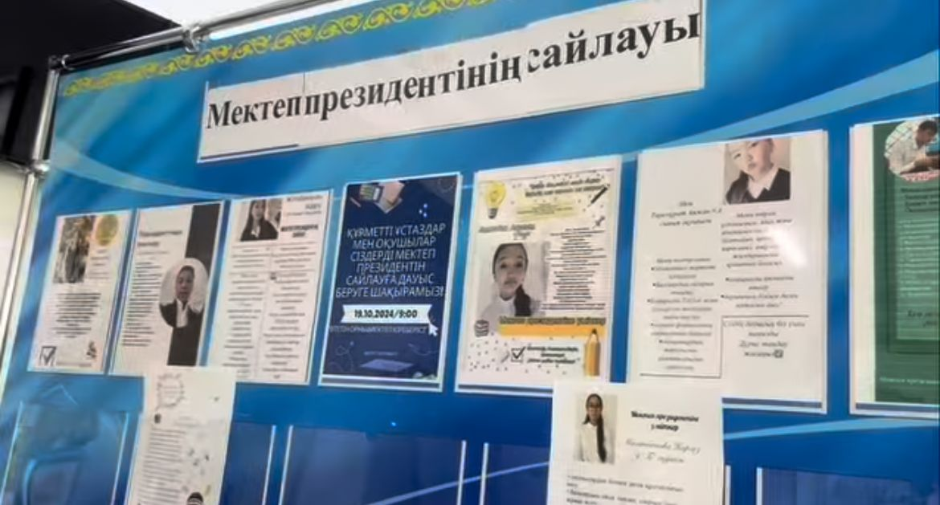

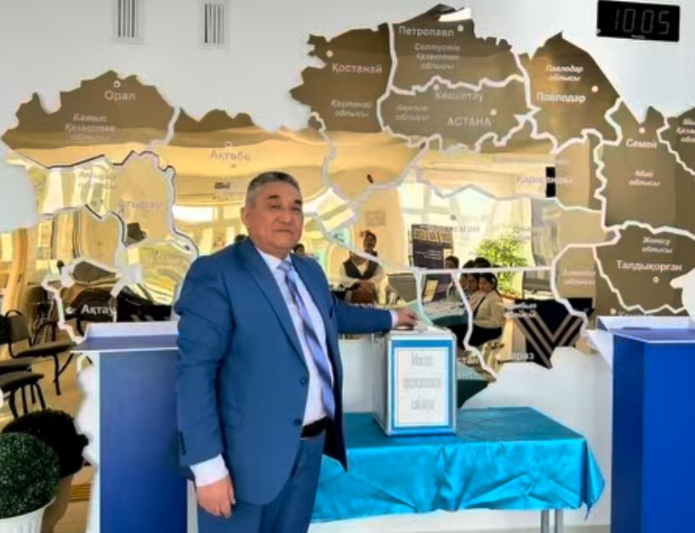https://www.instagram.com/reel/DBT477ONR7b/?igsh=dG12aW9nenBmMTJs

5.Мектеп президентін ұлықтау рәсімі

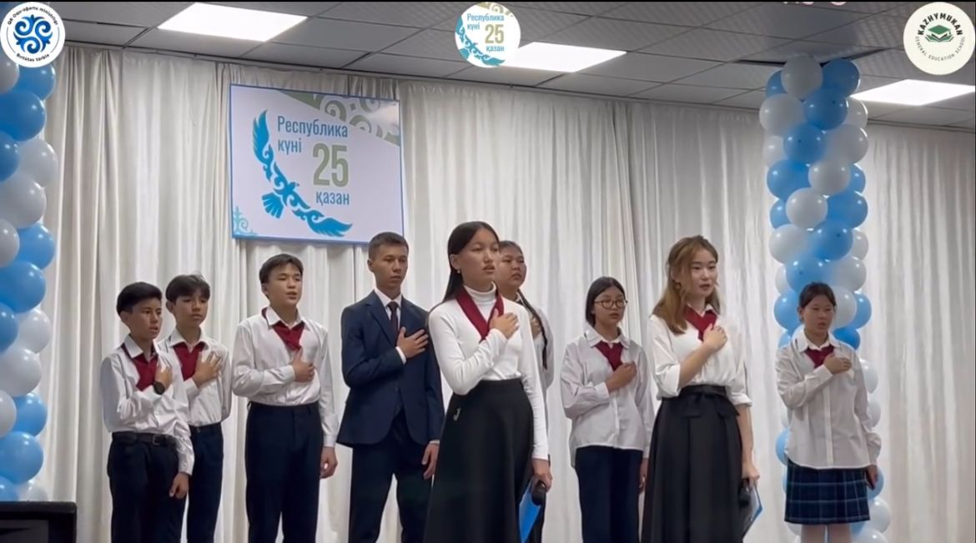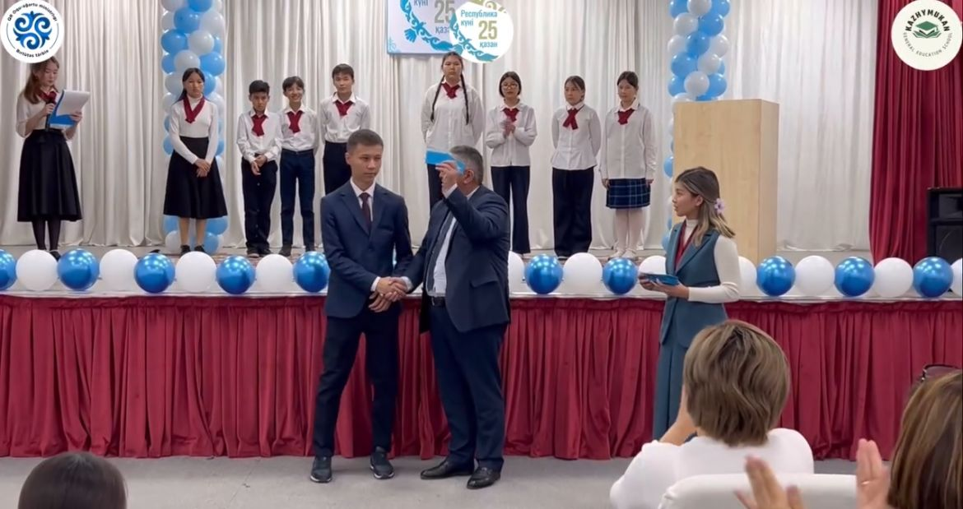

<https://www.instagram.com/reel/DBg2nr_tpnw/?igsh=dWt6N3hkM2lwMG1y>

6.Өзін-өзі басқару ұйымының ұйымдастыруымен үзіліс уақытындағы ұлттық ойындар.

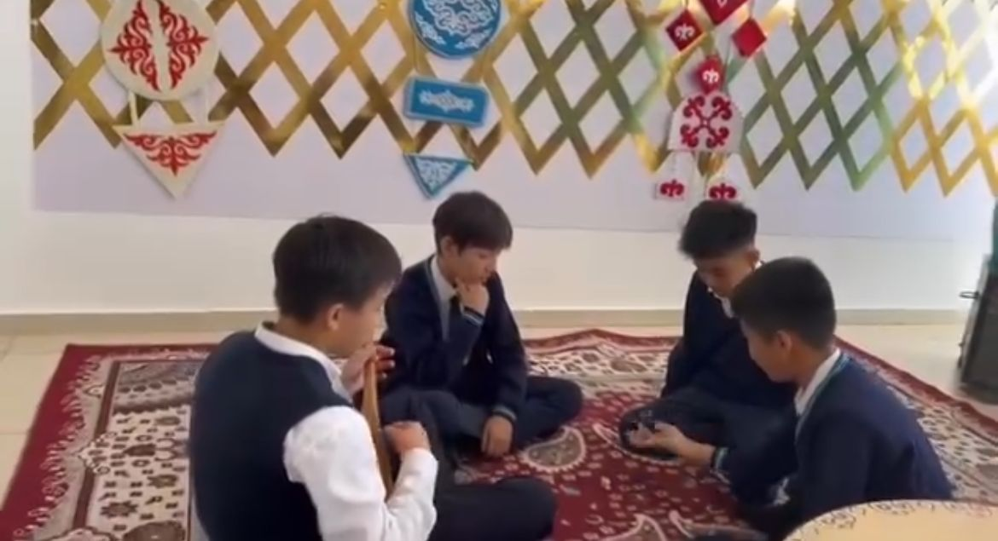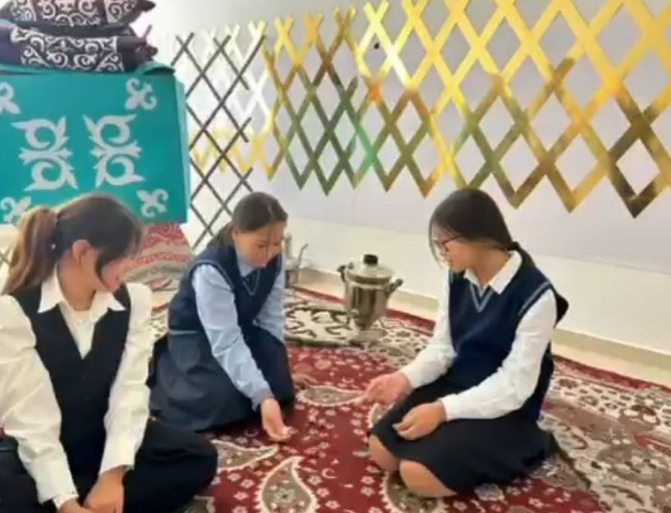

<https://www.instagram.com/reel/DCkLtJ0o2aZ/?igsh=MXd6NHFvMXd1dm5qOQ>==

7.Өзін-өзі басқару ұйымы мен қыздар клубы қыздарының ұйымдастыруымен «бұрымды қыз» челленджі

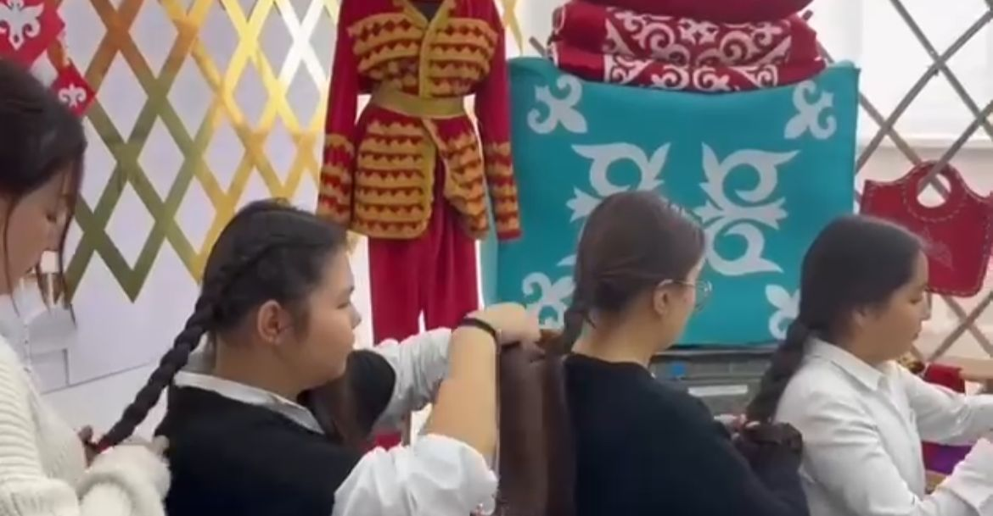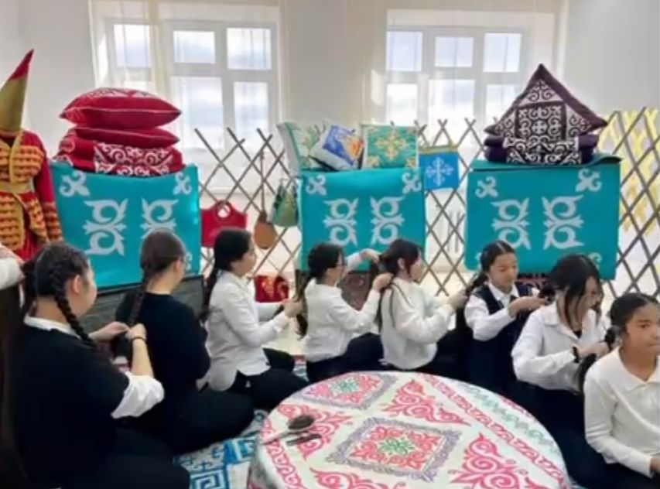

<https://www.instagram.com/reel/DCkLxcuNrZb/?igsh=djJ1bXRzbHgzdHdk>

8.Өзін-өзі басқару ұйымы мектепте кино күнін ұйымдастырды.

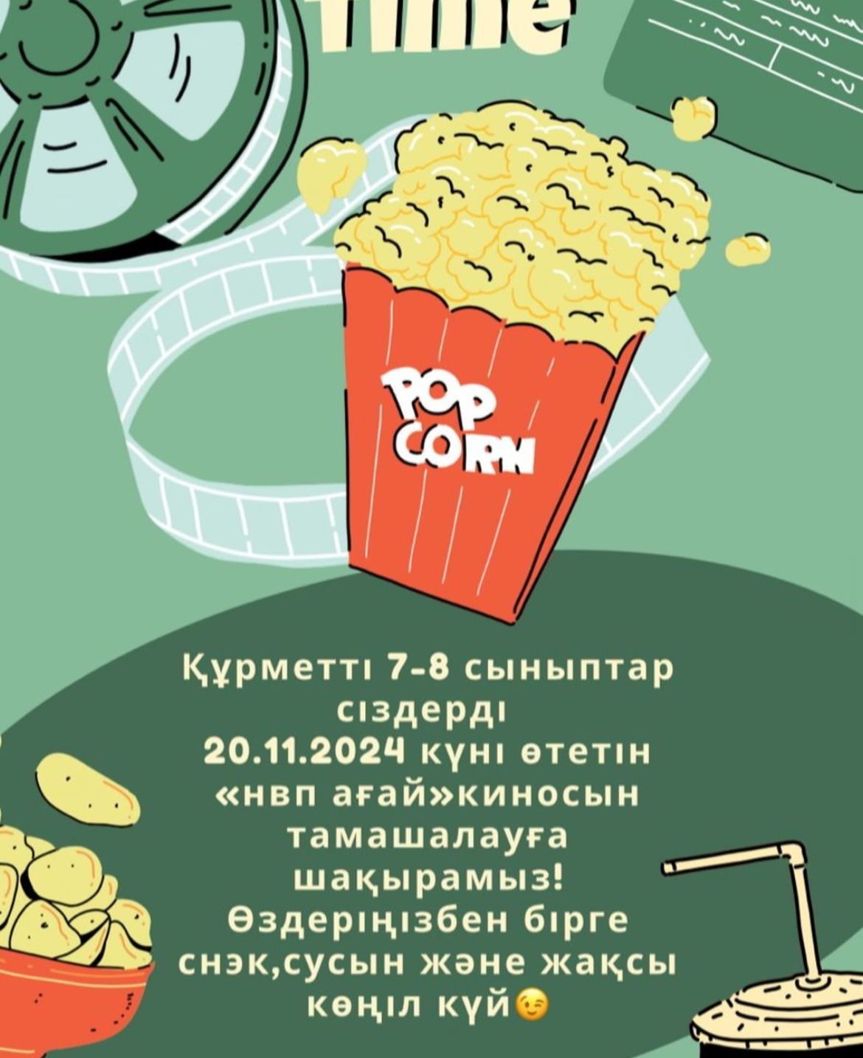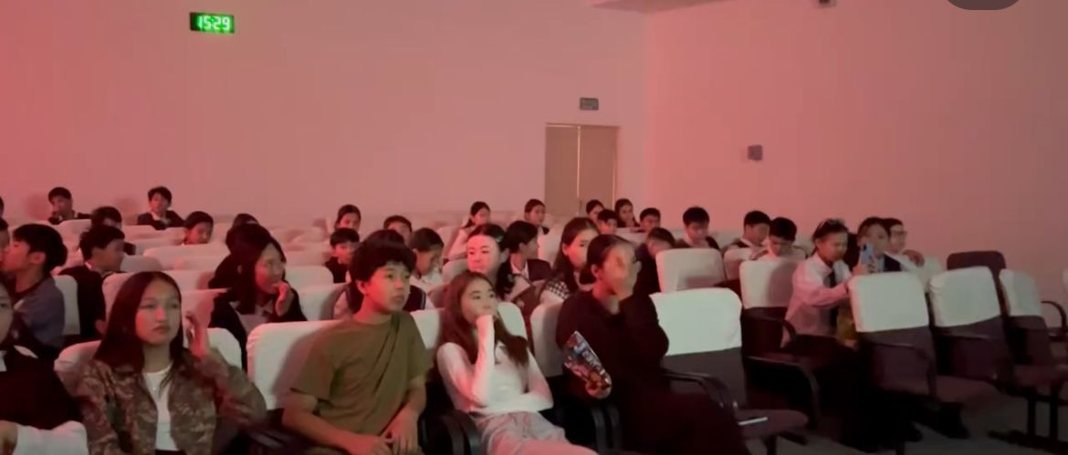

## <https://www.instagram.com/p/DCyVy49NzDM/?igsh=MTFoYWRxM2QzZ3R6OQ>==

9.Өзін-өзі басқару ұйымы үзіліс уақытын тиімді пайдалануға 1-күй 1-бауырсақ челленджін өткізді.

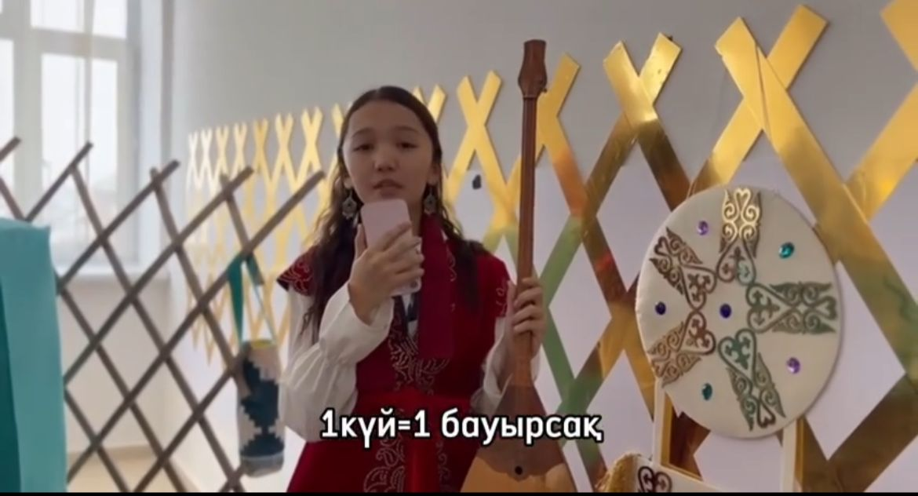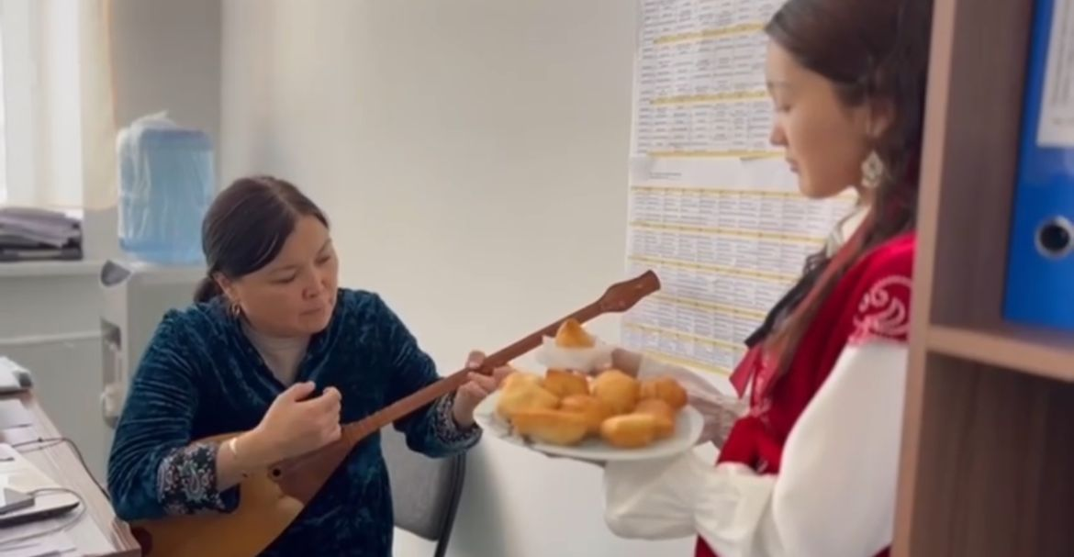

<https://www.instagram.com/reel/DDPBjQvNFu_/?igsh=OWJrNWJtMWFuMWc1>

10.ДТІЖО және өзін-өзі басқару ұйымының ұйымдастыруымен « Бала тәрбиесіндегі әкенің рөлі» тақырыбында ұлдардың әкелерімен шеберлік сынып өтті.

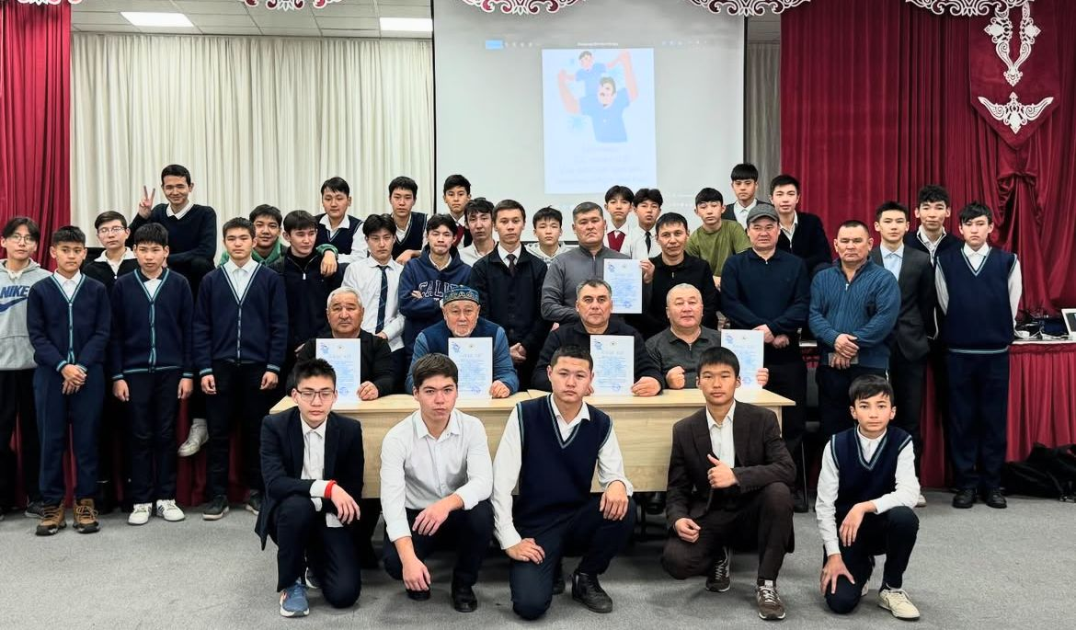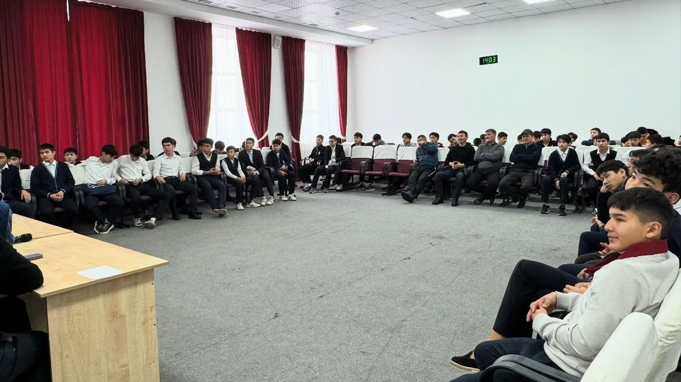

<https://www.instagram.com/p/DDW0AgPN2C7/?img_index=5&igsh=MXFieWc2bHRxdWswMA>==

11.Өзін-өзі басқару ұйымы «chocolate day»челленджін өткізді.

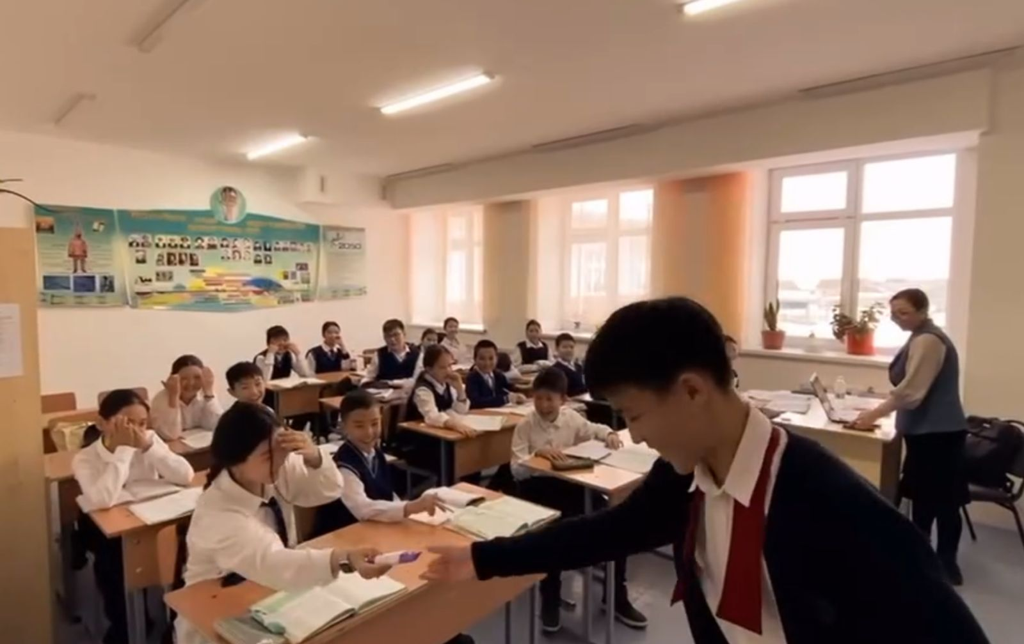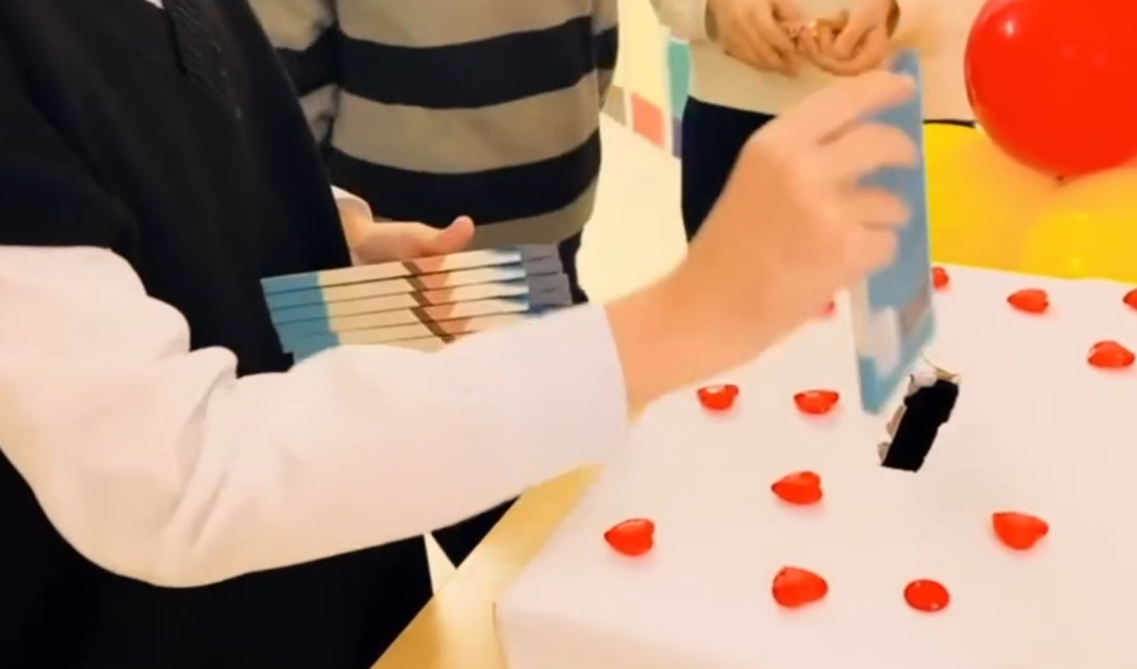

## <https://www.instagram.com/reel/DDW0VssttzX/?igsh=OGE5andqYjhqZHU4>